Міністерство освіти і науки України

Національний університет «Львівська політехніка»

Кафедра систем штучного інтелекту

**Звіт**

**Звіт**

**про виконання лабораторних та практичних робіт блоку № 2**

На тему: « Лінійні алгоритми. Розгалужені алгоритми. Умовні та логічні оператори. Змінні. Константи. Типи даних. Розмір типів даних. Ввід вивід. Базові операції та вбудовані функції. Коментарі.»

***з дисципліни:*** «Основи програмування»

до:

ВНС Лабораторної Роботи № 1

Алготестер Лабораторної Роботи № 1

Практичних Робіт до блоку № 2

**Виконав:**

Студент групи ШІ-11

Фарина Арсеній Петрович

Львів 2024

**Тема роботи:**

Лінійні алгоритми. Розгалужені алгоритми. Умовні та логічні оператори. Змінні. Константи. Типи даних. Розмір типів даних. Ввід вивід. Базові операції та вбудовані функції. Коментарі

**Мета роботи:**Вивчити, що таке лінійні та розгалужені алгоритми, краще зрозуміти основи C++, а саме змінні, типи даних, умовні оператори, операції побітового зсуву, а також покращити роботу в команді. Розуміти принципи роботи базових операцій та вбудованих функцій.   
**Теоретичні відомості:**

- Тема №1: Системи числення.

- Тема №2: Компіляція.

- Тема №3: Змінні, константи, типи даних та розміри.

- Тема №4: Бібліотеки в С++.

- Тема №5: Ввід та вивід даних.

- Тема №6: Базові операції та вбудовані функції.

- Тема №7: Коментарі у коді.

- Тема №8: Лінійні алгоритми.

- Тема №9: Розгалуженні алгоритми та умовні оператори.

- Тема №10:Логічні оператори.

1. Індивідуальний план опрацювання теорії:

- Тема №1: Системи числення:

○ Джерела інформації:

▪ Статті.

<https://www.youtube.com/watch?v=qB-MTosQVFc>

https://www.youtube.com/watch?v=A6bwe7fxnwY

- Що опрацьовано:

○      Визначення та види систем числення (двійкова, вісімкова, десяткова, шістнадцяткова).

○      Перетворення чисел між системами.

○      Практичне застосування систем числення в програмуванні.

○      Вправи на перетворення чисел між системами.

Запланований час на вивчення 1 година.

Витрачений час 1 година.

  - Тема №2: Компіляція:

○ Джерела інформації:

▪ Статті.

https://www.youtube.com/watch?v=2UDMGCcRCjo&list=PLiPRE8VmJzOpn6PzYf0higmCEyGzo2A5g

- Що опрацьовано:

○       Етапи компіляції.

○       Препроцесор і директива include.

○       Функції компілятора

Запланований час на вивчення 20 хвилин.

Витрачений час 25 хвилин.

- Тема №3: Змінні, Константи, Типи даних та їх Розміри:

○ Джерела інформації:

▪ Статті.

https://www.youtube.com/watch?v=1_-SoBfWLG8

- Що опрацьовано

○      Визначення та оголошення змінних і констант.

○      Основні типи даних у С++ (int, char, float, double, тощо).

○      Розміри типів даних і їх представлення у двійковій системі.

○      Порівняння різних типів даних та вибір відповідного типу для задач.

Запланований час на вивчення 30 хвилин.

Витрачений час 30 хвилин.

- Тема №4 Бібліотеки в C++

○ Джерела інформації:

▪ Статті.

https://www.youtube.com/watch?v=m-WJikuZGuU

- Що опрацьовано

○        Поняття бібліотеки;

○        Використання бібліотеки;

○        Бібліотеки C++ - stdio, cmath, iostream (Стандартна бібліотека C++)

Запланований час на вивчення 50 хвилин.

Витрачений час 50 хвилин.

- Тема № 5: Ввід та Вивід даних:

○ Джерела інформації:

▪ Статті.

https://www.youtube.com/watch?v=2urvmqgDgMs

- Що опрацьовано

○      Основи використання cin та cout.

○  Основи використання printf/scanf.

○      Форматування виводу даних.

○      Робота з різними типами даних у вводі/виводі.

○      Практичні вправи на ввід та вивід даних.

Запланований час на вивчення 15 хвилин.

Витрачений час 10 хвилин.

- Тема №6: Базові Операції та Вбудовані Функції:

○ Джерела інформації:

▪ Статті.

https://acode.com.ua/urok-107-vbudovani-funktsiyi/

- Що опрацьовано

○      Арифметичні операції та їх використання.

○  Побітові операції

○      Використання математичних функцій (sqrt, pow, тощо).

○      Вправи на роботу з базовими операціями та функціями.

Запланований час на вивчення 45 хвилин.

Витрачений час 45 хвилин.

- Тема №7: Коментарі у Коді:

○ Джерела інформації:

▪ Статті.

https://acode.com.ua/urok-12-komentari/

- Що опрацьовано

○      Важливість коментарів у програмуванні.

○      Види коментарів у С++.

○      Написання ефективних коментарів.

○      Практика коментування коду.

Запланований час на вивчення 10 хвилин.

Витрачений час 10 хвилин.

- Тема №8: Лінійні алгоритми:

○ Джерела інформації:

▪ Статті.

https://acode.com.ua/urok-101-algorytmy-v-standartnij-bibliotetsi-s/

- Що опрацьовано

○      Визначення та особливості лінійних алгоритмів.

○      Структура та властивості лінійних алгоритмів.

○      Написання лінійних алгоритмів на С++.

○      Вправи на створення лінійних алгоритмів.

Запланований час на вивчення 30 хвилин.

Витрачений час 30 хвилин.

- Тема №9: Розгалужені алгоритми та Умовні Оператори:

○ Джерела інформації:

▪ Статті.

https://acode.com.ua/urok-67-operatory-umovnogo-rozgaluzhennya-if-else/

- Що опрацьовано

○      Введення в розгалужені алгоритми.

○  Область видимості.

○      Умовні оператори: if, else, else if, switch-case.

○  Тернарний оператор ? : .

○      Реалізація розгалужених алгоритмів на С++.

○      Практичні задачі на розгалужені алгоритми.

Запланований час на вивчення 1 година.

Витрачений час 1 година.

- Тема №10: Логічні Оператори:

○ Джерела інформації:

▪ Статті.

https://acode.com.ua/urok-46-logichni-operatory-i-abo-ne/

- Що опрацьовано

○      Визначення та види логічних операторів (AND, OR, NOT).

○      Застосування логічних операторів у розгалужених алгоритмах.

○      Практичні приклади використання логічних операторів.

○      Вправи на розуміння та використання логічних операцій.

Запланований час на вивчення 30 хвилин.

Витрачений час 35 хвилин.

**Виконання роботи:**

**1. Опрацювання завдання та вимог до програм.**

Завдання №1

**VNS LAB 1 – TASK 1**

Обчислити значення виразу при різних дійсних типах даних (float й double). Обчислення варто виконувати з використанням проміжних змінних.

Порівняти й пояснити отримані результати.

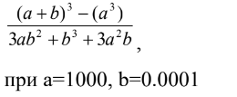

Завдання №2

**VANS LAB 1 – TASK 2**

Обчислити значення виразів. Пояснити отримані результати.

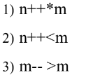

Завдання №3

**Class Practice work**

Ви створюєте простий порадник щодо погоди. Користувач вводить поточні погодні умови, а програма видає рекомендації щодо активності на основі погоди.

Можливі варіанти погоди:

* sunny;
* rainy;
* cloudy;
* snowy;
* windy;

**Деталі:**

*if else* - щоб вирішити, чи повинен користувач взяти куртку чи ні.

*if, else if* - щоб надати рекомендацію щодо активності (прогулянка, футбол, настільні ігри, etc).

*switch case* - для визначення типу рекомендованого взуття.

**Вимоги**

1. Використати всі згадані в передумові задачі оператори галуження - *if else, if, else if, switch case*;
2. За потреби комбінувати оператори;

Завдання №4

**ALGOTESTER LAB 1v3**

Персонажу по одному дають сторони 5 кубів a 1..5 , з яких він будує піраміду. Коли він отримує куб з ребром a i - він його ставить на існуючий, перший ставить на підлогу (вона безмежна). Якщо в якийсь момент об’єм куба у руці (який будуть ставити) буде більший ніж у куба на вершині піраміди - персонаж програє і гра закінчується. Розмір усіх наступних кубів після програшу не враховується. Тобто якщо a i − 1 < a i - це програш.

Ваше завдання - сказати як закінчиться гра.

Завдання №5

**Self practice work algotester**

Мале Бісеня та Дракон полюбляють проводити дозвілля разом. Сьогодні вони грають в одну дуже цікаву гру.

У них є дошка, що складається з nn рядків та mm стовпців, всі клітинки якої білі.

Гравці по черзі вибирають одну білу клітинку та зафарбовують її в чорний колір. Бісеня ходить першим. Гравець, який не може зробити хід, тобто на початку ходу якого вся дошка чорна, програє.

Погостривши зубки, Бісеня зрозуміло, що у Дракона велика перевага, адже він двоголовий, а, як то кажуть, «одна голова добре, а дві — краще». Тому воно просить вас допомогти. Вам потрібно сказати за заданими nn та mm, хто виграє у цій напруженій грі.

**2. Дизайн та планувальна оцінка часу виконання завдань:**

Програма №1

* Блок-схема
* Важливі деталі для реалізації програми

Порівняти значення виразу при різних дійсних типах даних (float й double), виконуючи при цьому проміжні обчислення.

* Плановий час на реалізацію 1 день

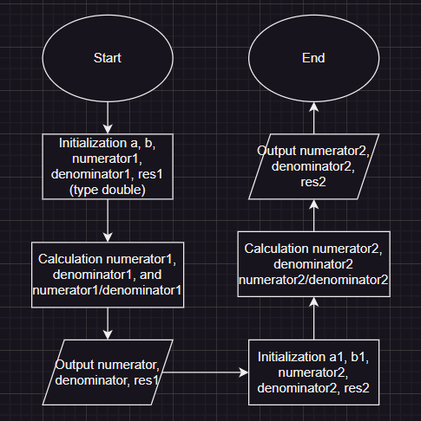

*Рисунок 2.1. Блок-схема до програми 1*

Програма №2

* Блок-схема
* Важливі деталі для реалізації програми

Використовувати на практиці операції побітового зсуву

* Плановий час на реалізацію 1 день

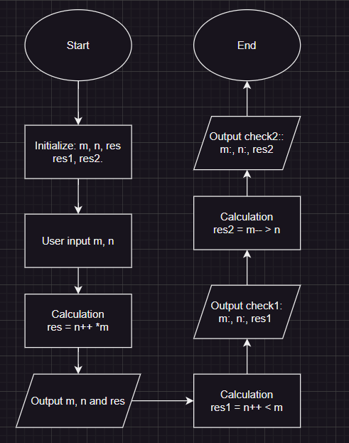

*Рисунок 2.2. Блок-схема до програми 2*

Програма №3

* Блок-схема
* Важливі деталі для реалізації програми
* Використовувати умовні оператори для реалізації програми, а також врахувати обмеження на тип даних
* Плановий час на реалізацію 1 день

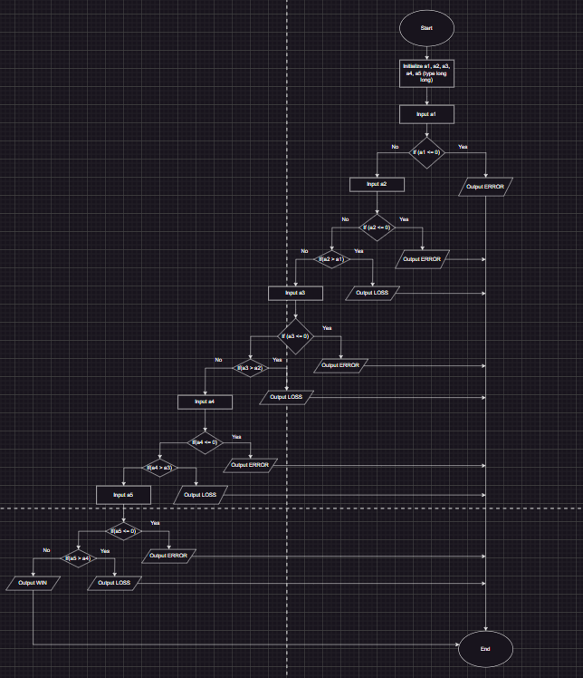

*Рисунок 2.3. Блок-схема до програми 3*

Програма №4

* Блок-схема
* Важливі деталі для реалізації програми
* Використовувати умовні оператори для реалізації задачі
* Плановий час на реалізацію 1 день

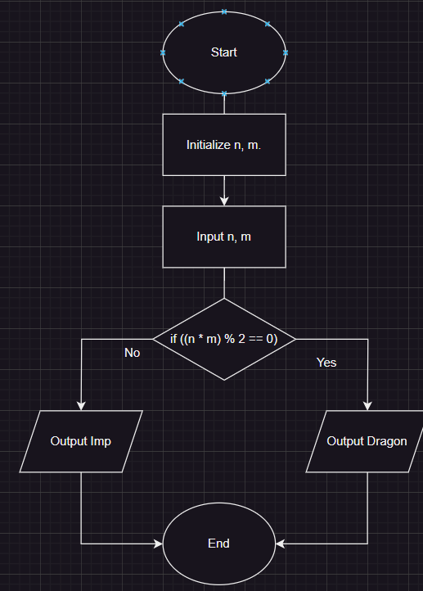

*Рисунок 2.4. Блок-схема до програми 4*

Програма №5

* Блок-схема
* Важливі деталі для реалізації програми
* Використовувати умовні оператори(if, else, else if), а також switch case для реалізації задачі
* Плановий час на реалізацію 1 день

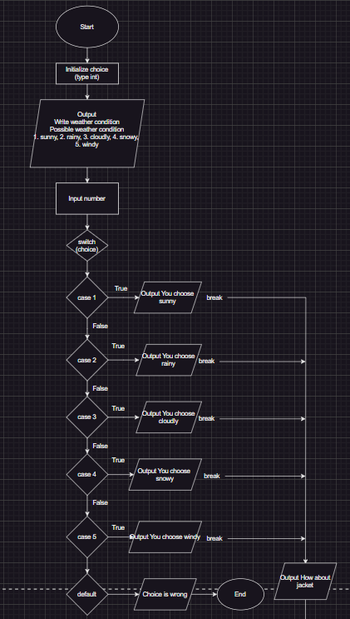

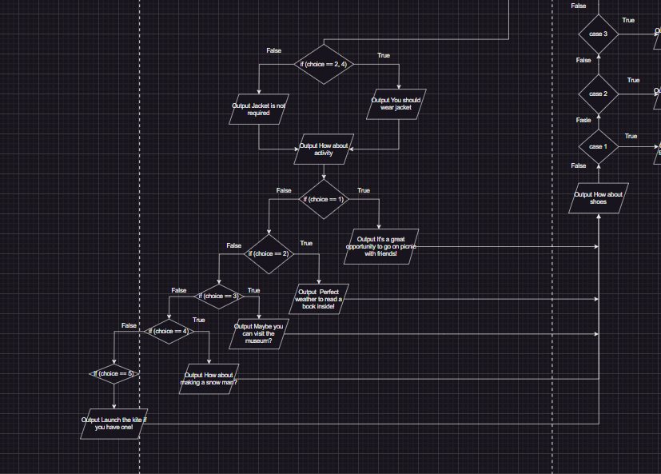

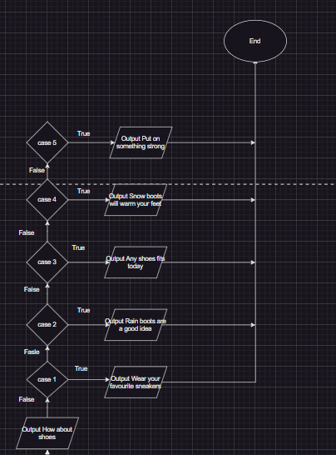

*Рисунок 2.5. Блок-схема до програми 5*

**3. Код програм з посиланням на зовнішні ресурси та фактично затрачений час:**

Завдання №1

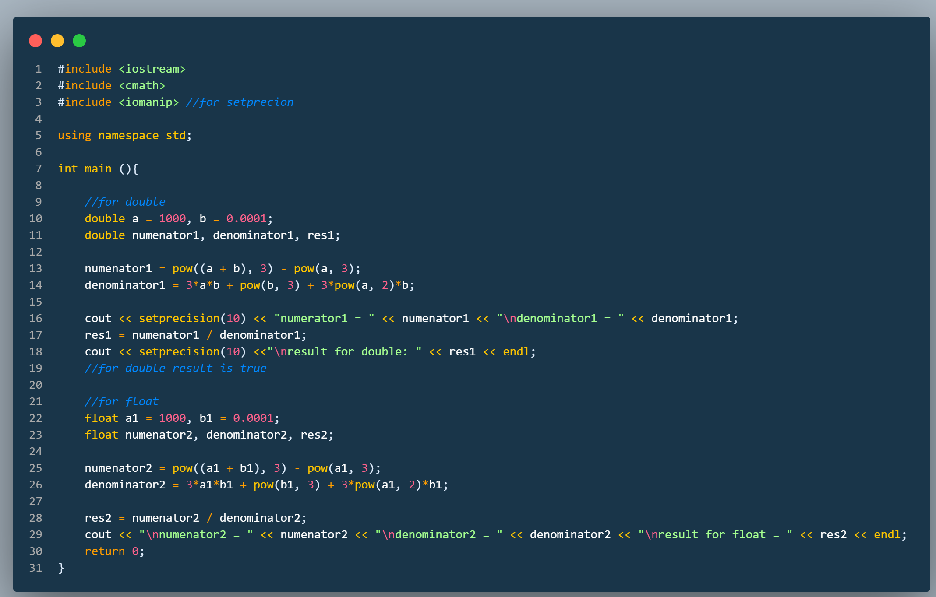

*Рисунок 3.1. Код до програми №1*

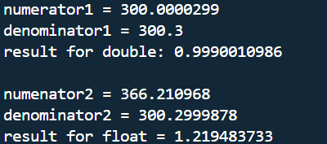

*Рисунок 3.2. Приклад виконання програми №1*

Програма обчислює значення двох виразів які ініціалізовані перший раз як double, а другий раз як float, через що в нас виходять різні значення. Проблема в результаті 2 чисельника. Результат відрізняється через те,що у float 4 байти,а в double 8 байтів,тому перший скорочує число,щоб можна було вмістити його у свій діапазон пам'яті.

Фактично затрачений час 1 день.

Посилання на файл у пулл реквесті

https://github.com/artificial-intelligence-department/ai_programming_playground_2024/pull/78

Завдання №2

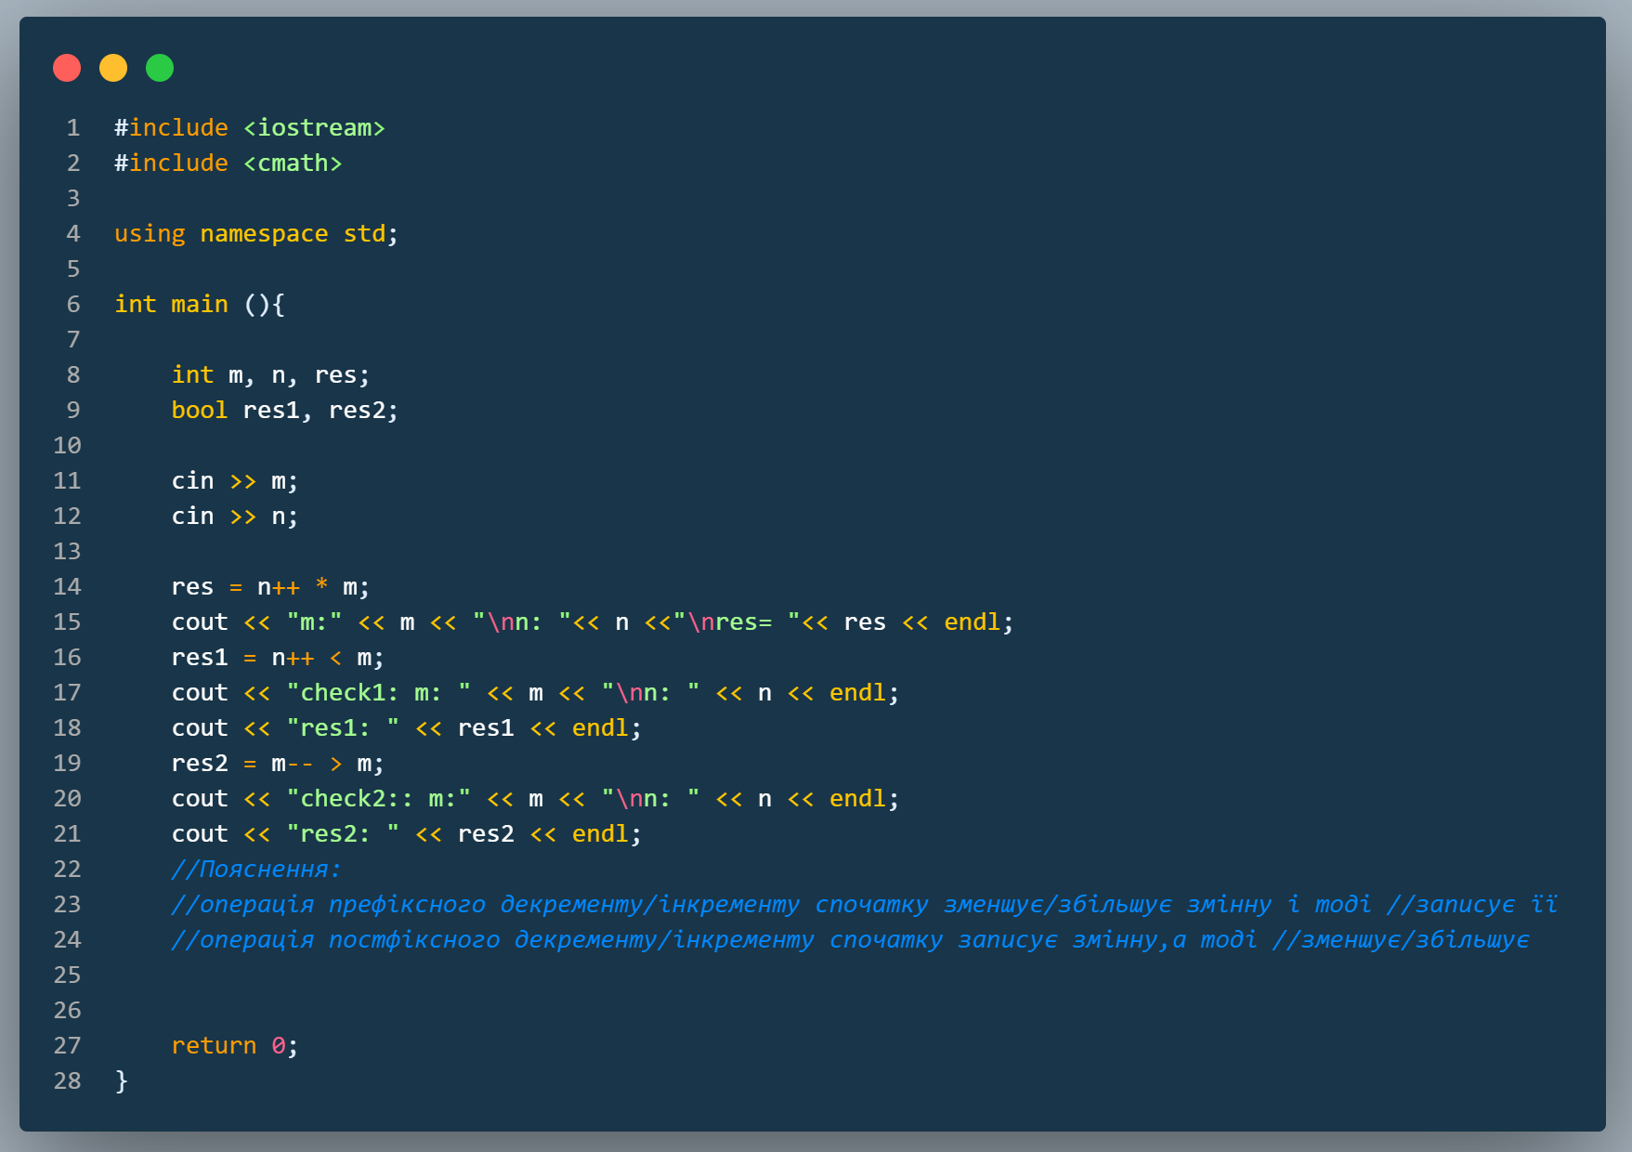

*Рисунок 3.3. Код до програми №2*

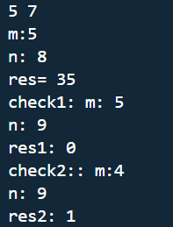

*Рисунок 3.4. Приклад виконання програми №2*

Програма приймає від користувача два числа і виконує три різні операції, виводячи на екран проміжні результати і власне самі результати.

Фактично затрачений час 1 день.

Посилання на пулл реквест

https://github.com/artificial-intelligence-department/ai_programming_playground_2024/pull/78

Завдання №3

Програма приймає від користувача 5 чисел сторони кубів, з яких персонаж може побудувати піраміди при певних умовах, програма перевіряє їх і виводить WIN, LOSS, ERROR в залежності від вводу.

Посилання на пулл реквест

https://github.com/artificial-intelligence-department/ai_programming_playground_2024/pull/78

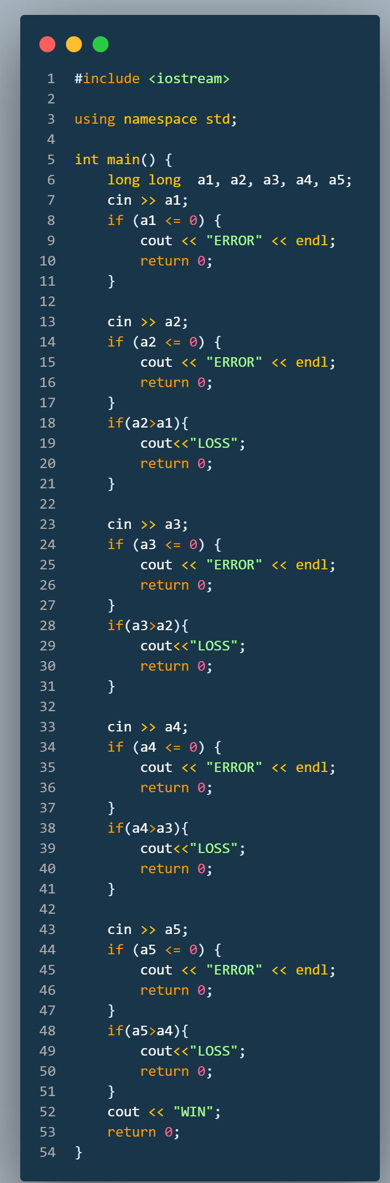

*Рисунок 3.5. Код до програми №3*

**

*Рисунок 3.6. Статус задачі на Algotester*

*  *

*Рисунок 3.7. Приклад виконання програми №3*

Фактично затрачений час 1 день.

Завдання №4

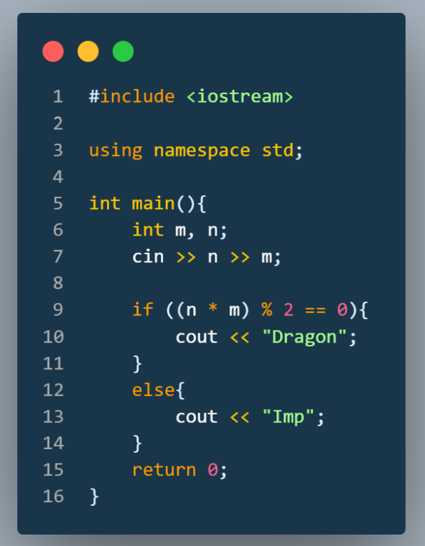

*Рисунок 3.7. Код до програми №4*

* *

*Рисунок 3.8. Приклад виконання програми №4*



*Рисунок 3.9. Статус програми на Algotester*

Програма зчитує від користувача два числа і перевіряє їх на умову парності і в залежності від того, що ввів користувач виводить на екран хто переміг.

Фактично затрачений час 1 день.

Посилання на пулл реквест

https://github.com/artificial-intelligence-department/ai_programming_playground_2024/pull/78

Завдання №5

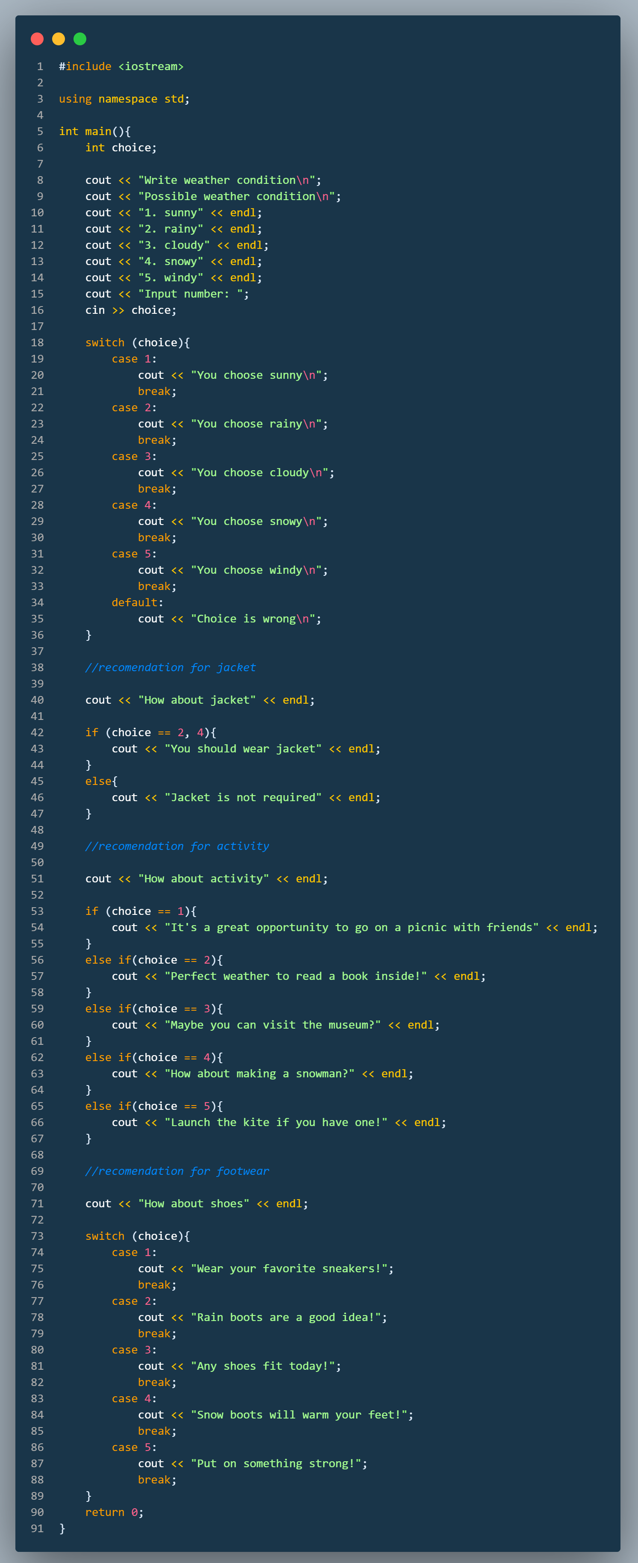

*Рисунок 3.10. Код до програми №5*

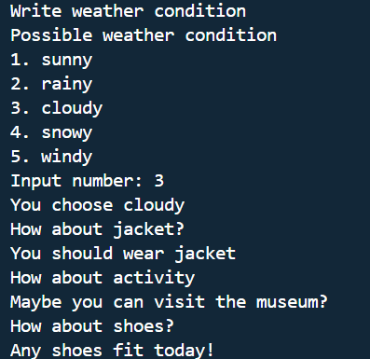

*Рисунок 3.11. Приклад виконання програми №5*

Програма називається “Особистий порадник” користувач вводить яка погода за вікном, а у відповідь отримує поради щодо одягу, взуття та яким видом діяльності йому зараз зайнятися.

Фактично затрачений час 1 день.

Посилання на пулл реквест

https://github.com/artificial-intelligence-department/ai_programming_playground_2024/pull/78

1. **Робота з командою:**

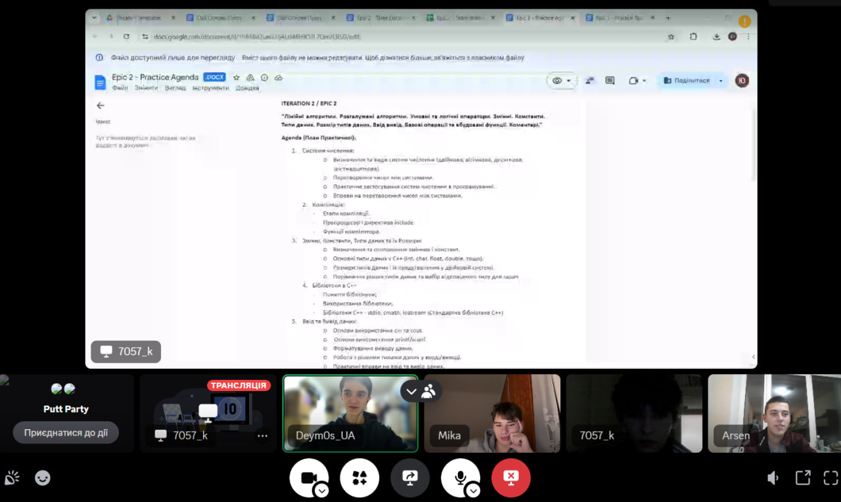

*Рисунок 4.1. Зустріч в Discord для обговорення деталей роботи з Epic 2*

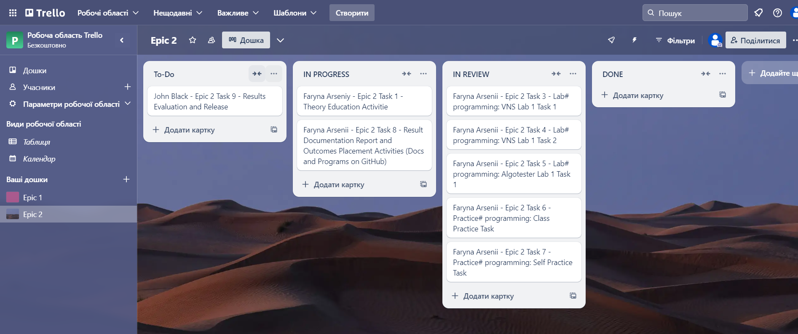

*Рисунок 4.2.Командна дошка в Trello*

**Висновок:** У межах практичних та лабораторних робіт блоку №2 я вивчив, що таке лінійні, розгалужені алгоритми, умовні операції, застосував умовні оператори на практиці. Зрозумів важливість коментарів в коді, а також краще зрозумів як користуватися вбудованими функціями. Покращив вміння працювати в команді, провівши зустріч в Discord обговорили деталі роботи над епіком 2.